Ngày 15 tháng 11 năm 2024 Họ và tên giáo viên: Nguyễn Thị Nhân
Tổ chuyên môn: Toán - KHTN - Công nghệ - Tin

CHỦ ĐỀ 4:
ỨNG DỤNG TIN HỌC
Bài 6: LÀM QUEN VỚI PHẦN MỀM BẢNG TÍNH
Môn: Tin học - Lớp: 7
Thời gian thực hiện: (02 tiết)
I. Mục tiêu
1. Về kiến thức:
- Nhận biết được một số khái niệm và chức năng cơ bản của phần mềm bảng tính
- Thực hiện được việc nhập và điều chỉnh dữ liệu trên bảng tính (mức đơn giản)
- Thực hiện được một số thao tác đơn giản: thay đổi phông chữ, màu nền, căn chỉnh dữ liệu trong ô tính, thay đổi độ rộng cột.
2. Về năng lực:
2.1. Năng lực chung
- Năng lực tự chủ, tự học: chủ động và tích cực thực hiện nhiệm vụ học tập; vận dụng được những kiến thức, kĩ năng đã học để hoàn thành nhiệm vụ.
- Năng lực giao tiếp và hợp tác: hiểu được mục đích giao tiếpvà giao tiếp hiệu quả trong hoạt động nhóm.
- Năng lực giải quyết vấn đề và sáng tạo: tổng hợp, sắp xếp được các sản phẩm đã có thành một sản phẩm số hoàn chỉnh.
2.2. Năng lực Tin học
- Sử dụng đúng các thiết bị, phần mềm thông dụng, mạng máy tính để hoàn thành nhiệm vụ học tập của Chủ đề. (NLa)
- Có ý thức tự bảo vệ sức khỏe trong khai thác và sử dụng ứng dụng ICT. (NLb)
- Giải quyết vấn đề với sự trợ giúp của công nghệ thông tin. (NLe)
3. Về phẩm chất:
- Chăm chỉ: Chị khó tìm tòi, nghiên cứu trong học tập.
- Trách nhiệm: Học sinh có ý thức trách nhiệm đối với việc sử dụng thiết bị học.
II. Thiết bị dạy học và học liệu
1. Giáo viên:
+ Máy tính kết nối máy chiếu để giảng dạy nội dung lí thuyết và một phần nội dung thực hành trên lớp
+ GV có thể dùng một trong các phần mềm bảng tính Microsoft Excel, Libre Office Calc, Google Sheets để minh họa.
+ Chuẩn bị bộ dữ liệu THXanh (Bộ dữ liệu này bao gồm các tệp dữ liệu hoàn chỉnh của dự án Trường học xanh
+ Máy tính trong phòng thực hành cần cài một trong các phần mềm bảng tính. GV tạo sẵn các biểu tượng phần mềm đưa ra màn hình nền để HS có thể nhanh chóng khởi động phần mềm.
2. Học sinh: Đồ dùng học tập, dữ liệu cần thiết để điền thông tin vào bài dự án.
3.Cán bộ thư viện:
-Tài liệu thông tin liên quan đến máy tính
- Chuẩn bị sách “Em làm quen với máy tính” (TK.01770), “Em tập sử dụng máy tính” (TK.01174)

III. Tiến trình dạy học
1. Hoạt động 1: Khởi động (5’)
a) Mục tiêu: Giới thiệu cho HS dự án Trường học xanh và dẫn dắt vào phần mềm bảng tính điện tử.
b) Nội dung: Giới thiệu cho HS về dự án và yêu cầu học sinh trả lời gợi ý về dự án để hoàn thiện thông tin của dự án.
c) Sản phẩm: Các thông tin về dự án.
Ai thực hiện | Vị trí trồng cây | Các loại cây sẽ trồng | Kinh phí thực hiện
Khối lớp 7 | - Trước mỗi lớp học  - Sân trường, cổng trường  - Vị trí công trình măng non theo từng lớp  - Vườn hoa của nhà trường | - Cây hoa  - Cây bóng mát  - Cây ăn quả | Vận động từ GV, cha mẹ HS cùng đóng góp.
Công cụ sử dụng là phần mềm bảng tính điện tử.
d) Tổ chức thực hiện:
- Chuyển giao nhiệm vụ: GV giới thiệu cho HS dự án Trường học xanh, những công việc chuẩn bị sẽ làm và phần mềm ứng dụng sẽ được học để nhập thông tin và trình bày dự án.
- Thực hiện nhiệm vụ: Học sinh trả lời các câu hỏi sau:
- Những vị trí nào trong trường có thể trồng thêm cây?
- Loại cây nào phù hợp cho mỗi vị trí?
- Những công việc gì cần được thực hiện?
- Để thực hiện dự án, cần thu thập và tính toán rất nhiều dữ liệu. Nên sử dụng phần mềm nào trên máy tính để thực hiện những công việc đó?
- Báo cáo, thảo luận: HS thảo luận và điền thông tin vào bảng dữ liệu
Ai thực hiện | Vị trí trồng cây | Các loại cây sẽ trồng | Kinh phí thực hiện
Khối lớp 7 | - Trước mỗi lớp học  - Sân trường, cổng trường  - Vị trí công trình măng non theo từng lớp  - Vườn hoa của nhà trường | - Cây hoa  - Cây bóng mát  - Cây ăn quả | Vận động từ GV, cha mẹ HS cùng đóng góp.
Công cụ sử dụng là phần mềm bảng tính điện tử.
- Kết luận, nhận định: GV gọi một số nhóm lên trình bày và tổng hợp các ý kiến của các nhóm, dẫn dắt đến bài học “Làm quen với phần mềm bảng tính”
2. Hoạt động 2: Hình thành kiến thức (55’)
Hoạt động 2.1: Giao diện phần mềm máy tính (12’)
a) Mục tiêu: HS làm quen với giao diện phần mềm bảng tính, nhận diện được các khu vực chính của màn hình làm việc và chức năng của chúng.
b) Nội dung: GV yêu cầu HS tìm những điểm chung và các vị trí giống nhau của các phần mềm trang tính. Nêu được các chức năng của một số vị trí quan trọng trong giao diện phần mềm bảng tính và trả lời các câu hỏi trong phiếu bài tập 1.
c) Sản phẩm: Kết quả trả lời trong phiếu học tập số 1.
d) Tổ chức thực hiện:
- Chuyển giao nhiệm vụ : GV giao nhiệm vụ HS hoạt động nhóm thảo luận thống nhất kết quả trên phiếu học tập số 1.
- Thực hiện nhiệm vụ: Các nhóm thực hiện.
- Báo cáo, thảo luận: GV gọi HS trong nhóm trả lời, HS nhóm khác nhận xét, bổ sung.
- Kết luận, nhận định: GV đánh giá kết quả của HS, chốt lại kiến thức
Ghi nhớ: Phần mềm bảng tính giúp lưu lại và trình bày thông tin dưới dạng bảng, thực hiện các tính toán (từ đơn giản đến phức tạp) cũng như xây dựng các biểu đồ biểu diễn một cách trực quan các số liệu trong bảng.
Nội dung chốt: kết quả phiếu bài tập số 1
- Củng cố kiến thức:
Câu 1: Vị trí giao của một hàng và một cột được gọi là gì?
- Ô B. Trang tính C. Hộp địa chỉ D. Bảng tính
Câu 2: Phát biểu nào dưới đây đúng?
- Các hàng của trang tính được đặt tên theo các chữ cái: A, B, C, ...
- Các hàng của trang tính được đặt tên theo các số: 1, 2, 3, ...
- Các cột của trang tính được đặt tên theo các số: 1, 2, 3, ...
- Các hàng và cột trong trang tính không có tên.
Đáp án: 1.A 2.B
Hoạt động 2.2: Ô và vùng trên trang tính (13’)
a) Mục tiêu:
- HS nhận biết các khái niệm: Vùng dữ liệu, Đánh dấu vùng dữ liệu, địa chỉ vùng dữ liệu.
- Thực hiện được thao tác chọn một ô, hàng, cột, vùng trên trang tính.
b) Nội dung:
- GV yêu cầu HS quan sát kĩ hơn các ô và vùng trên trang tính. Xác định cách di chuyển con trỏ trên trang tính qua ô hiện thời. Xác định cách phần mềm đánh địa chỉ các ô và vùng dữ liệu Hình 6.2, ô ghi tên học sinh “Bùi Lê Đình Anh” được xác định như thế nào?
- Thao tác thực hiện chọn (đánh dấu) một ô, hàng, cột, vùng trên trên trang tính.
c) Sản phẩm: Hs xác định địa chỉ của ô, vùng. Thực hiện thao tác chọn (đánh dấu ô, hàng, cột, vùng)
d) Tổ chức thực hiện:
- Chuyển giao nhiệm vụ 1: GV yêu cầu HS quan sát kĩ hơn các ô và vùng trên trang tính. Xác định cách di chuyển con trỏ trên trang tính qua ô hiện thời. Xác định cách phần mềm đánh địa chỉ các ô và vùng dữ liệu Hình 6.2, ô ghi tên học sinh “Bùi Lê Đình Anh” được xác định như thế nào?
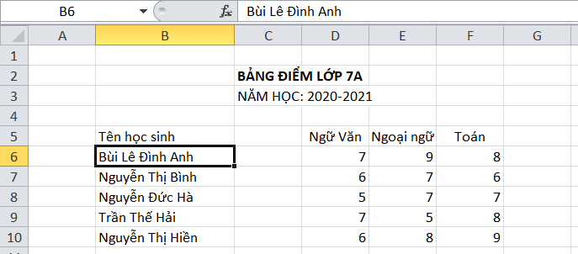
Hình 6.2. Ô và địa chỉ ô

Chia nhóm thảo luận, mỗi nhóm khoảng 3-4hs. GV cho từng nhóm trao đổi và sau đó trả lời câu hỏi.
(?) Cách xác định địa chỉ của ô?
- Thực hiện nhiệm vụ: Hs thảo luận theo nhóm và trả lời câu hỏi mà GV đưa ra.
- Báo cáo, thảo luận: GV gọi đại diện nhóm lên trình bày, các nhóm khác nhận xét và bổ sung ý kiến
- Kết luận, nhận định: Ô ghi tên “Bùi Lê Đình Anh” là B6, được xác định bởi cột B và hàng 6.
<Địa chỉ ô> = <Tên cột> <Tên hàng>
- Chuyển giao nhiệm vụ 2: GV yêu cầu học sinh đọc tài liệu SGK và xác định địa chỉ của vùng dữ liệu đang được chọn.
Nêu đặc điểm của vùng đang được chọn? Cách xác định địa chỉ vùng đang được chọn
- Thực hiện nhiệm vụ: Hs đọc SGK và trả lời câu hỏi của GV.
- Báo cáo, thảo luận: GV gọi HS trả lời câu hỏi và nhận xét.
- Kết luận, nhận định:
Nhiều ô liền kề tạo thành hình chữ nhật trên trang tính gọi là vùng.
<địa chỉ vùng>= <địa chỉ ô góc trên bên trái> : <địa chỉ ô góc dưới bên phải>
- Chuyển giao nhiệm vụ 3: Hs thảo luận theo nhóm (2hs/nhóm) trả lời câu hỏi sau:
Hãy thực hiện thao tác trên máy tính chọn (đánh dấu) ô C7; hàng 6; cột D; vùng D7:F9.
Qua đó, nêu thao tác chọn (đánh dấu) ô, hàng, cột, vùng trên bảng tính.
- Thực hiện nhiệm vụ: HS thảo luận và trả lời câu hỏi của GV
- Báo cáo, thảo luận: Các nhóm báo cáo kết quả, các nhóm còn lại nhận xét, đánh giá
- Kết luận, nhận định: GV đánh giá kết quả của nhóm HS và tổng kết.
Hoạt động 2.3: Nhập, chỉnh sửa, định dạng dữ liệu trong trang tính (20’)
a) Mục tiêu: Hs cần nắm được
- Cách nhập và chỉnh sửa dữ liệu vào ô tính
- Hiểu được cách phần mềm tự động nhận biết và định dạng dữ liệu
- Phần mềm sẽ tự động nhận biết kiểu dữ liệu là số, văn bản hoặc ngày tháng
- Hs thực hiện được thao tác nhập dữ liệu, chỉnh sửa, định dạng dữ liệu trong trang tính
b) Nội dung:
- Hs tìm hiểu SGK và thực hiện các bước nhập dữ liệu Hình 6.5 và trả lời các câu hỏi: các cách nhập dữ liệu, dữ liệu được nhập vào các ô sẽ được tự động căn chỉnh như thế nào?
- Thao tác thực hiện chọn (đánh dấu) một ô, hàng, cột, vùng trên trên trang tính.
c) Sản phẩm: Hình 6.5.1, nội dung phiếu bài tập số 2
d) Tổ chức thực hiện:
- Chuyển giao nhiệm vụ 1: GV yêu cầu HS tìm hiểu SGK, nhập dữ liệu hình 6.5 vào trang tính và trả lời câu 1,2 trong phiếu học tập số 2
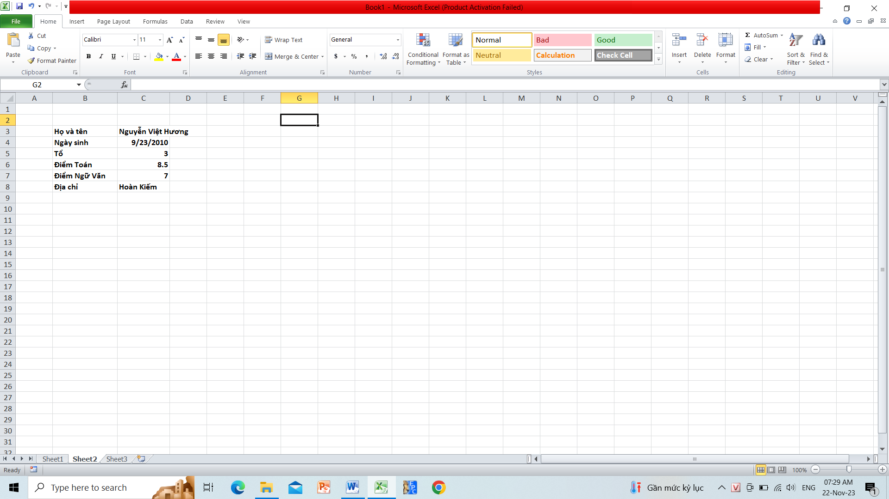
Hình 6.5. Hiển thị dữ liệu

Chia nhóm thảo luận, mỗi nhóm 2hs. GV cho HS thảo luận và hoàn thiện phiếu bài tập số 2
- Thực hiện nhiệm vụ: Hs thảo luận theo nhóm và trả lời câu hỏi mà GV đưa ra.
- Báo cáo, thảo luận: GV gọi đại diện nhóm lên trình bày, các nhóm khác nhận xét và bổ sung ý kiến
- Kết luận, nhận định: Có 2 cách nhập:
Cách 1: Nhập trực tiếp tại ô tính
Cách 2: Nhập tại vùng nhập dữ liệu
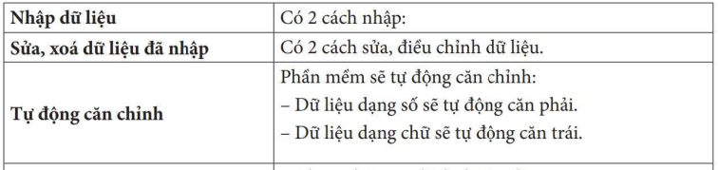
- Chuyển giao nhiệm vụ 2: Hãy quan sát bảng dữ liệu sau và cho biết đặc điểm khác biệt giữa trang tính hình 6.5 và Hình 6.5.1
Để thực hiện định dạng theo mẫu hình Hình 6.5.1 thì ta sử dụng những nút lệnh nào? Em hãy tìm hiểu và hoàn thiện phiếu bài tập số 2 (câu 3,4)
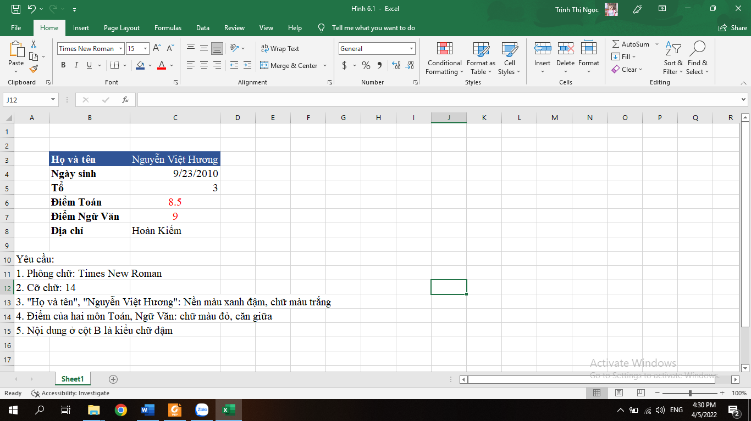
Hình 6.5.1
- Thực hiện nhiệm vụ: Hs thực hiện yêu cầu của GV và hoàn thiện phiếu bài tập số 2
- Báo cáo, thảo luận: GV gọi HS trả lời câu hỏi và nhận xét.
- Kết luận, nhận định:
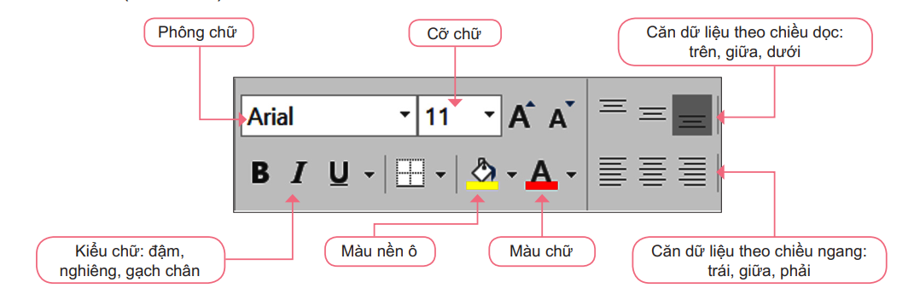

Hoạt động 2.4: Thực hành: Nhập thông tin khảo sát dự án trường học xanh (25’)
a) Mục tiêu: Hs rèn luyện kĩ năng sau:
- Thao tác tạo, nhập dữ liệu cho bảng tính.
- Thực hiện thao tác định dạng dữ liệu.
- Thực hiện thao tác lưu bảng tính.
b) Nội dung:
- Hs tạo, nhập dữ liệu cho bảng tính hình 6.7
- Thực hiện chỉnh sửa và định dạng dữ liệu theo mẫu hình 6.8
- Lưu lại bảng tính với tên THXanh.xlsx
c) Sản phẩm: Bảng tính THXanh.xlsx
d) Tổ chức thực hiện:
- Chuyển giao nhiệm vụ: Hs thực hiện theo hướng dẫn SGK
- Thực hiện nhiệm vụ: Hs thực hiện thao tác trên máy tính theo hướng dẫn.
- Báo cáo, thảo luận: GV lưu ý những lỗi mắc phải trong quá trình thực hành của hs
- Kết luận, nhận định: Bảng THXanh.xlsx
3. Hoạt động 3: Luyện tập – Thực hiện kết hợp trong phần thực hành (3’)
- Học sinh tìm hiểu thêm các tác phẩm liên quan đến chủ đề máy tính.
- Giáo viên giới thiệu danh mục sách thư viện gợi ý: “Em làm quen với máy tính” (TK.01770), “Em tập sử dụng máy tính” (TK.01174)
*Các vấn đề liên quan:
1. Muốn xóa nhanh dữ liệu trong một vùng thì em làm thế nào?
2. Có bao nhiêu cách nhập dữ liệu vào trang tính? Em hãy mô tả các cách đó
Hướng dẫn:
- Sau khi đánh dấu vùng muốn xóa, cần nhấn phím Delete.
- Có hai cách nhập được mô tả trong SGK
4. Hoạt động 4: Vận dụng (17’)
a) Mục tiêu:
- HS hiểu được phần mềm mặc định hiểu cách nhập ngày tháng năm
- Hs rèn luyện kĩ năng nhập và định dạng dữ liệu.
b) Nội dung: Thực hiện yêu cầu 1,2 phần vận dụng-SGK T33
c) Sản phẩm: Nội dung trả lời câu 1 và bảng tính Danh sách các loại cây
d) Tổ chức thực hiện:
- Chuyển giao nhiệm vụ: Gv nêu yêu cầu thực hiện yêu cầu 1,2-Phần vận dụng SGK.
- Thực hiện nhiệm vụ:
+ Hs trả lời câu hỏi số 1 vào vở ghi
+ Câu hỏi số 2: hs thực hành trên máy tính
- Báo cáo, thảo luận: Hs làm bài cá nhân trên máy tính
- Kết luận, nhận định: Gv nhận xét bài học sinh, chỉ ra một số lưu ý, các lỗi HS hay mắc phải khi tạo nhập, chỉnh sửa, định dạng dữ liệu trong bảng tính.

GIÁO VIÊN BỘ MÔN

Nguyễn Thị Nhân

PHIẾU HỌC TẬP

Phiếu học tập số 1:

Câu 1: Chức năng chính của phần mềm bảng tính?
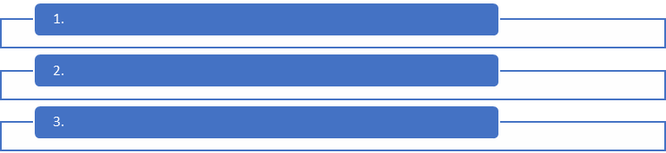
1
3
4
2
5
6
Câu 2:

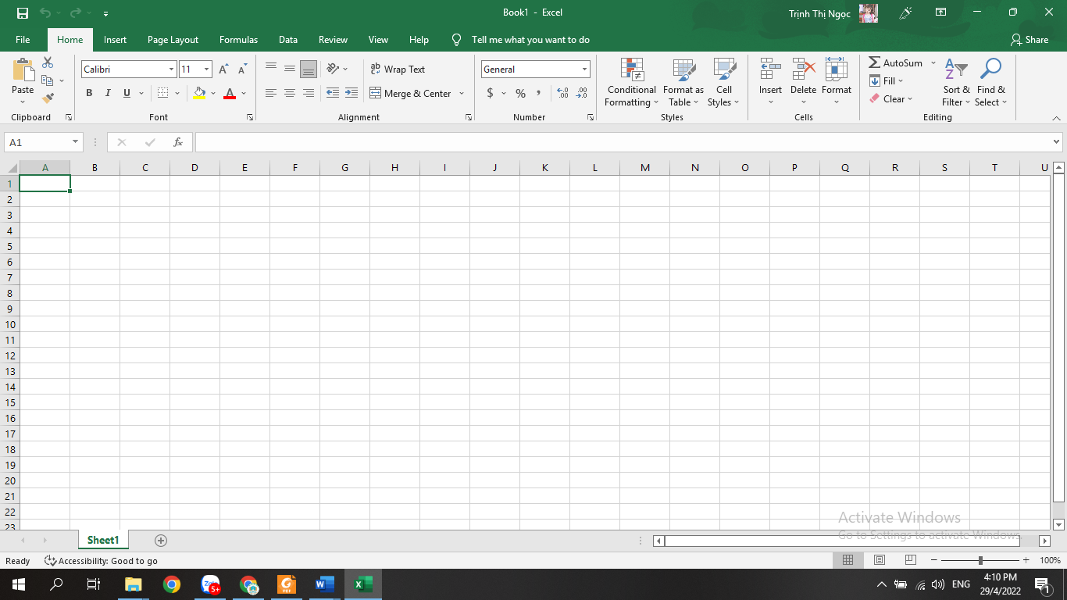

\

Vị trí | Ý nghĩa

Phiếu học tập số 2

Câu 1: Có thể nhập dữ liệu vào trang tính theo bao nhiêu cách? Hãy nêu các cách đó?

Câu 2: Dữ liệu được nhập vào các ô sẽ được tự động căn chỉnh như thế nào?

Câu 3: Thao tác để chỉnh sửa dữ liệu trong ô tính?

Câu 4: Em hãy điền ý nghĩa của các nút lệnh sau:

